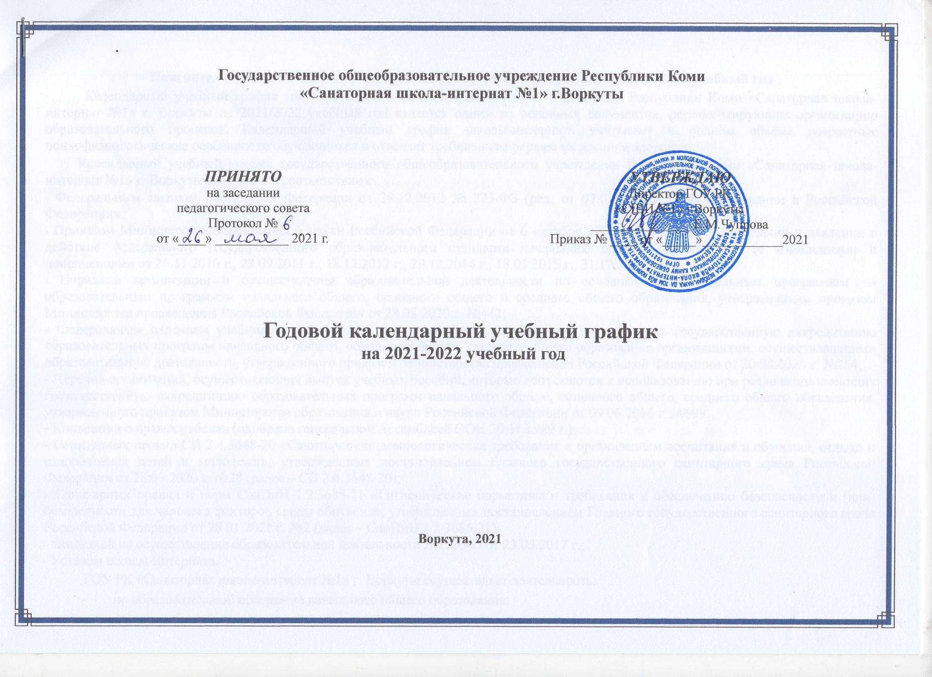

Пояснительная записка к годовому календарному учебному графику на 2021/2022 учебный год

Календарный учебный график государственного общеобразовательного учреждения Республики Коми «Санаторная школа-интернат №1» г. Воркуты на 2021/2022 учебный год является одним из основных документов, регламентирующих организацию образовательного процесса. Календарный учебный график школы-интерната учитывает в полном объёме возрастные психофизиологические особенности обучающихся и отвечает требованиям охраны их жизни и здоровья.

Календарный учебный график государственного общеобразовательного учреждения Республики Коми «Санаторная школа-интернат №1» г. Воркуты составлен в соответствии с:

- Федеральным законом Российской Федерации от 29.12.2012 № 273-ФЗ (ред. от 07.03.2018 г.) «Об образовании в Российской Федерации»;
- Приказом Министерства образования и науки Российской Федерации от 6 октября 2009 г. №373 «Об утверждении и введении в действие федерального государственного образовательного стандарта начального общего образования» (с изменениями и дополнениями от 26.11.2010 г., 22.09.2011 г., 18.12.2012 г., 29.12.2014 г., 18.05.2015 г., 31.12.2015 г.);
- Порядком организации и осуществления образовательной деятельности по основным образовательным программам - образовательным программам начального общего, основного общего и среднего общего образования, утвержденным приказом Министерства просвещения Российской Федерации от 28.08.2020 г. №442;
- Федеральным перечнем учебников, допущенных к использованию при реализации имеющих государственную аккредитацию образовательных программ начального общего, основного общего, среднего общего образования организациями, осуществляющими образовательную деятельность, утвержденного приказом Министерства просвещения Российской Федерации от 20.05.2020 г. №254;
- Перечня организаций, осуществляющих выпуск учебных пособий, которые допускаются к использованию при реализации имеющих государственную аккредитацию образовательных программ начального общего, основного общего, среднего общего образования, утвержденного приказом Министерства образования и науки Российской Федерации от 09.06.2016 г. №699;
- Конвенции о правах ребенка (одобрена генеральной Ассамблеей ООН 20.11.1989 г.);
- Санитарных правил СП 2.4.3648-20 «Санитарно-эпидемиологические требования к организациям воспитания и обучения, отдыха и оздоровления детей и молодежи», утвержденных постановлением Главного государственного санитарного врача Российской Федерации от 28.09.2020 г. №28 (далее – СП 2.4.3648-20);
- Санитарных правил и норм СанПиН 1.2.3685-21 «Гигиенические нормативы и требования к обеспечению безопасности и (или) безвредности для человека факторов среды обитания», утвержденных постановлением Главного государственного санитарного врача Российской Федерации от 28.01.2021 г. №2 (далее – СанПиН 1.2.3685-21);
- лицензией на осуществление образовательной деятельности №1565-О от 23.05.2017 г.;
- Уставом школы-интерната.

ГОУ РК «Санаторная школа-интернат №1» г. Воркуты осуществляет деятельность:

  - по образовательной программе начального общего образования.

2 . Режим работы государственного общеобразовательного учреждения РК «Санаторная школа-интернат №1» г.Воркуты
Учебный год в школе-интернате начинается 1 сентября 2021 г.

Продолжительность учебного года начального общего образования:

- в 1 классе – 33 учебные недели,

- во 2-4-х классах- 34 учебные недели.
Окончание учебного года: 1-4 классы – 25 мая 2022 г.

Продолжительность каникул в течение учебного года составляет 30 календарных дней: с 31.10.2021 по 07.11.2021 (8 дней), с 29.12.2021 по 12.01.2022 (15 дней), с 25.03.2022 по 31.03.2022 (7 дней).

Летние каникулы не менее 8 недель: с 26.05.2022 по 31.08.2022 (для 1-4 классов).

Для учащихся в первом классе устанавливаются в течение года дополнительные недельные каникулы с 07.02.2022 по 13.02.2022 (7 дней).

Календарный учебный график разрабатывается и утверждается директором ГОУ РК «Санаторная школа-интернат №1» г.Воркуты.

Обучение в 1-м классе осуществляется с соблюдением следующих дополнительных требований:

- учебные занятия проводятся по 5- дневной учебной неделе и только в первую смену;

- использование "ступенчатого" режима обучения в первом полугодии (в сентябре, октябре - по 3 урока в день по 35 минут каждый, в ноябре-декабре - по 4 урока в день по 35 минут каждый); во втором полугодии - январь - май - по 4 урока в день по 40 минут каждый;

- организация в середине учебного дня динамической паузы продолжительностью не менее 40 минут с сентября по декабрь;

  - обучение проводится без балльного оценивания занятий обучающихся и домашних заданий.

Продолжительность уроков во 2-4 классах - 40 минут.

Плотность учебной работы учащихся на уроках по основным предметам составляет 60-80%. Для предупреждения переутомления и сохранения оптимального уровня работоспособности в течение недели учащиеся имеют облегченный учебный день (четверг).

КАЛЕНДАРНЫЙ ГРАФИК

2.1. Продолжительность учебных периодов:

- класс

Учебная четверть | Количество учебных недель | Сроки | Каникулы
Учебная четверть | Количество учебных недель | Сроки | Количество календарных дней | Сроки
I четверть | 9 недель | 01.09.2021 – 30.10.2021 | 8 | 31.10.2021 – 07.11.2020
II четверть | 7 недель | 08.11.2021 – 28.12.2021 | 15 | 29.12.2021 – 12.01.2022
III четверть | 9 недель | 13.01.2022 – 24.03.2022 | 7  7 | Дополнительные каникулы  07.02.2022 – 13.02.2022  25.03.2022 – 31.03.2022
IV четверть | 8 недель | 01.04.2022 – 25.05.2022  (без учета майских праздников) |  | 26.05.2022 – 31.08.2022
Всего | 33 недели |  | 37

- – 4 классы

Учебная четверть | Количество учебных недель | Сроки | Каникулы
Учебная четверть | Количество учебных недель | Сроки | Количество календарных дней | Сроки
I четверть | 9 недель | 01.09.2021 – 30.10.2021 | 8 | 31.10.2021 – 07.11.2020
II четверть | 7 недель | 08.11.2021 – 28.12.2021 | 15 | 29.12.2021 – 12.01.2022
III четверть | 10 недель | 13.01.2022 – 24.03.2022 | 7 | 25.03.2022 – 31.03.2022
IV четверть | 8 недель | 01.04.2022 – 25.05.2022  (без учета майских праздников) |  | 26.05.2022 – 31.08.2022
Всего | 34 недели |  | 30

2.2. Продолжительность учебной недели

Продолжительность учебной недели: 5- дневная учебная неделя – в 1-м классе; 6-дневная учебная неделя – во 2-4-х классах.
При составлении расписания уроков чередуются различные по сложности предметы в течение дня и недели: для учащихся уровня начального общего образования основные предметы (математика, русский язык, литературное чтение, иностранный язык и окружающий мир) чередуются с уроками музыки, изобразительного искусства, технологии, физической культуры.

Для учащихся 1-х классов наиболее трудные предметы проводятся на втором уроке; для учащихся 2-4-х классов – на 2,3 уроках.

В начальных классах сдвоенные уроки не проводятся.

2.3. Начало и окончание учебных занятий

Учебные занятия в школе-интернате начинаются не ранее 8.40 часов утра.

 | Понедельник | Вторник | Среда | Четверг | Пятница | Суббота
Начало занятий | 08.40 | 08.40 | 08.40 | 08.40 | 08.40 | 08.40
Окончание занятий | 14.20 | 14.20 | 14.20 | 14.20 | 14.20 | 14.20

2.4. Расписание звонков

1 класс
Сентябрь-октябрь
 | Начало  (время) | Окончание  (время) | Перемены
1 урок | 8.40 | 9.15 | 15 минут
2 урок | 9.30 | 10.05
Динамическая пауза | 10.05 | 10.45 | 40 минут
3 урок | 10.45 | 11.20
Ноябрь – декабрь
 | Начало  (время) | Окончание  (время) | Перемены
1 урок | 8.40 | 9.15 | 15 минут
2 урок | 9.30 | 10.05
Динамическая пауза | 10.05 | 10.45 | 40 минут
3 урок | 10.45 | 11.20 | 15 минут
4 урок | 11.35 | 12.10
Январь – май
 | Начало  (время) | Окончание  (время) | Перемены
1 урок | 8.40 | 9.10 | 10 минут
2 урок | 9.30 | 10.10 | 20 минут
3 урок | 10.30 | 11.10 | 20 минут
4 урок | 11.30 | 12.10 | 10 минут
5 урок | 12.20 | 13.00

Продолжительность перемен между уроками во 2-4 классах составляет: 10 минут – после 1-го урока, 20 минут - после 2 и 3 уроков, 10 минут - после 4 и 5 уроков.

2-4 классы
 | Начало  (время) | Окончание  (время) | Перемены
1 урок | 8.40 | 9.10 | 10 минут
2 урок | 9.30 | 10.10 | 20 минут
3 урок | 10.30 | 11.10 | 20 минут
4 урок | 11.30 | 12.10 | 10 минут
5 урок | 12.20 | 13.00
6 урок | 13.30 | 14.10

2.5 Сменность учебных занятий – 1 смена

2.6. Организация питания.
Режим питания обучающихся

Классы | Время
1 - 4 | 10.10 – 10.30 (второй завтрак)
1 - 4 | 13.00 – 13.30 (обед)

